Управления культуры города Пскова
Автономная некоммерческая организация культуры, искусства и спорта
«ЦЕНТР ТАЛАНТОВ»
МБУК «ДОМ ОФИЦЕРОВ»

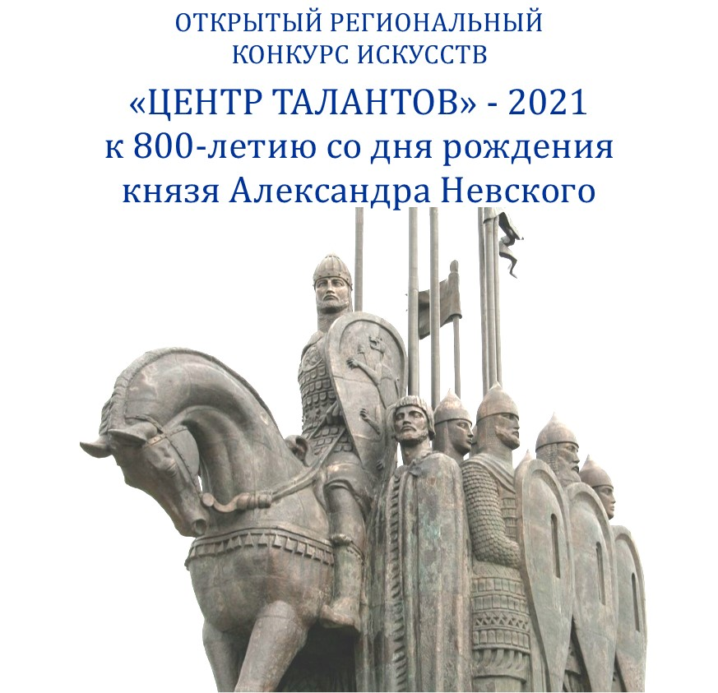

Приём заявок: до 1 апреля 2021 г. (включительно)
Дата проведения конкурса: 9-10 апреля 2021 г.
Место проведения: Концертный зал «Дом офицеров» (г. Псков)

Псков, 2021 г.
ПОДАЧА ЗАЯВОК до 1 апреля 2021 года (включительно)
info@centrtalantov.ru

ОТКРЫТЫЙ РЕГИОНАЛЬНЫЙ
КОНКУРС ИСКУССТВ
«ЦЕНТР ТАЛАНТОВ» - 2021

к 800-летию со дня рождения

князя Александра Невского
очный конкурс

ПОЛОЖЕНИЕ

В рамках Регионального проекта ФЕСТИВАЛЬ ИСКУССТВ «ЦЕНТР ТАЛАНТОВ НА ВЕТРАХ ИСТОРИИ И СОВРЕМЕННОСТИ» — 2021, проводится Открытый региональный конкурс искусств «Центр талантов» - 2021 в очной форме в соответствии с Положением, разработанным оргкомитетом Конкурса.
Фестиваль-конкурс проводится при поддержке Управления культуры города Пскова.
Официальными партнерами конкурса выступают:
- МБУК «Дом офицеров» г. Псков
- ГБУК «ПОЦНТ» г. Псков
Конкурс проводится в целях выявления и поддержки лиц, проявивших выдающиеся способности, и направлен на выявление и развитие интеллектуальных и творческих способностей, на формирования патриотического сознания молодежи, активной гражданской позиции в творческой молодежной среде.

Александр Невский – великий полководец, выдающийся политический деятель своего времени. Святой благоверный князь. «Строитель земли Русской» - так величал его народ, но он ещё и блистательный герой российской истории, который вложил свою лепту в строительство грандиозного «здания», которое называется историей Человечества.
Александр Невский - Человек, чье имя продолжает вдохновлять поколения, живущие много веков спустя – является самым прославленным, почитаемым и любимым князем в России. В его честь построено много храмов по всей земле, есть храм Александра Невского и в Пскове.
В 2021 году, согласно Указу Президента России Владимира Путина, о праздновании 800-летия со дня рождения государственного деятеля и полководца князя Александра Невского, в план мероприятий Псковской области включено проведение ФЕСТИВАЛЯ-КОНКУРСА, способствующего сохранению военно-исторического и культурного наследия, укреплению единства российского народа среди молодого творческого поколения.

Каждый участник КОНКУРСА будет иметь возможность прикоснуться к истории этого великого человека, узнать о его жизни и о том, что он сделал для Пскова и России. Организаторами предусмотрена обзорная экскурсия по городу с обязательным посещением монумента, посвященного победе благоверного князя Александра Невского над ливонскими рыцарями.
В рамках проведения фестиваля-конкурса решаются задачи по:
созданию условий для реализации творческого и интеллектуального потенциала молодежи;
сохранению и развитию преемственности исторических, нравственных и культурных ценностей разных поколений;
создание условий для обмена опытом творческой молодежи;
повышение исполнительского уровня молодых самодеятельных и профессиональных артистов, молодежных творческих коллективов;
содействие повышению эффективности работы по патриотическому воспитанию молодежи.

График проведения ФЕСТИВАЛЯ-КОНКУРСА:
1 апреля 2021 г. (включительно) - крайний срок приёма заявок;
9 апреля 2021 г. – конкурсная программа:
инструментальная музыка,
вокальное искусство;
театр;
10 апреля 2021 г. - конкурсная программа:
хореография;
- подведение итогов конкурса «круглый стол»;
- гала-концерт;
- экскурсионная программа.

К участию в конкурсе приглашаются:
- Учащиеся ДШИ и ДМШ, студий, творческих центров, участники ансамблей;
- Учащиеся и студенты средних специальных и высших учебных заведений;
- Учащиеся общеобразовательных школ, школ-интернатов;
- Воспитанники детских домов, центров детского и народного творчества (без оргвзносов);
- Участники художественной самодеятельности.

Жюри конкурса

Состав жюри формируется отдельно для каждой номинации оргкомитетом конкурса из известных специалистов в области культуры и искусства, преподавателей высших учебных заведений культуры и искусств, Народных и Заслуженных артистов Российской Федерации, известных музыкантов, художников, хореографов, известных педагогов, методистов, представителей шоу-бизнеса.
Выступления участников конкурса оцениваются по 10-балльной системе в соответствии с уровнями. Каждому баллу соответствуют звания и степени:
Гран-при – 10 +
Лауреаты I степени – 9-10 баллов
Лауреат II степени – 8-9 баллов
Лауреат III степени – 7-8 баллов
Диплом I степени – 6-7 баллов
Диплом II степени – 5-6 баллов
Диплом III степени – 4-5 баллов
Категория «А» Профессиональный уровень – исполнители, обучающиеся в профильных образовательных учреждениях (детские музыкальные школы, школы искусств, а также колледжи, училища, институты, консерватории, академии).
Категория «В» Любительский уровень – самодеятельные исполнители (дома творчества, общеобразовательные школы, кружки, дома культуры и др.).
ВНИМАНИЕ! При заполнении заявки не забудьте указать категорию.
Итогом обсуждения конкурсных выступлений является протокол заседания членов жюри. Жюри имеет право присуждать специальные дипломы и призы.
Решение жюри является окончательным и не подлежит обжалованию или изменению.
С составом жюри можно ознакомиться на официальном сайте АНО «Центр талантов»
Ссылка на Интернет-ресурс с полной информацией о конкурсе и жюри на официальном сайте: http://centrtalantov.ru

ВОЗРАСТНЫЕ КАТЕГОРИИ
ВОКАЛ, ХОРЕОГРАФИЯ, ИНСТРУМЕНТАЛЬНАЯ МУЗЫКА

до 7 лет (включительно)
8-10 лет
11-13 лет
14-17 лет
18-25 лет
от 26 лет и старше
смешанная

ТЕАТРАЛЬНОЕ ИСКУССТВО
Младшая (до 11 лет включительно), средняя (до 15 лет включительно), старшая (от 16 лет), смешанная

В возрастной группе допустимо наличие участников другой возрастной категории в количественном составе не более 30-ти %.

ПРОГРАММНЫЕ ТРЕБОВАНИЯ
по НОМИНАЦИЯМ И ЖАНРАМ КОНКУРСА:

ВОКАЛ
Номинация: академический, народный (в том числе фольклор), эстрадный;
Количественный состав: соло, ансамбли, хоровое пение.
Условия: ОБЯЗАТЕЛЬНО! Представление одного творческого номера, посвящённого великому подвигу нашего народа в истории России. Плюс номер любого вида и жанра.
Исполнение 2-х произведения общей продолжительностью не более 8 минут (рекомендуем избегать повторы и проигрыши!) в сопровождении аккомпаниатора или фонограммы «минус один». Для солистов бэк-вокал допускается фрагментарно, без записи основной партии. Использование фонограммы «плюс» ЗАПРЕЩАЮТСЯ!
ПРОСЬБА соблюдать корректную длительность выступления во избежание вынужденной остановки участника!!! От этого зависит работоспособность жюри и конкурсантов.

ХОРЕОГРАФИЯ
Номинация: детский, классический, народный, народный стилизованный, эстрадный, современный, бальный танец, спортивный танец, танцевальное предложение (по выбору руководителя допускаются разнообразные виды и жанры хореографического искусства)
Количественный состав: малые формы (1-5 чел. включительно), ансамбли (6 и более).
Условия: ОБЯЗАТЕЛЬНО! Представление одного творческого номера, посвящённого великому подвигу нашего народа в истории России. Плюс номер любого вида и жанра.
Хореографические коллективы представляют конкурсную программу (из 2-х танцев) общим хронометражем до 8 минут!
Критерии оценки:
- Балетмейстерская работа (композиция и постановка танца): идея, тема, драматургическое решение, хореографический образ, выразительные средства, лексика, рисунок танца, соответствие музыки и хореографии, костюмы, реквизит;
- Исполнительская культура: индивидуальные природные данные, наличие «школы», уровень исполнительской техники, актерская выразительность, соответствие сценическому образу и характеру танца, культура сцены.

ИНСТРУМЕНТАЛЬНАЯ МУЗЫКА
Номинация: солисты, ансамбли (от 2-х до 12-ти человек), оркестры.
Условия: ОБЯЗАТЕЛЬНО! Представление одного творческого номера, посвящённого великому подвигу нашего народа в истории России. Плюс номер любого вида и жанра.
Конкурсанты исполняют 2 разнохарактерных произведения. Общее время исполнения произведений не более 6 минут;
Подбор репертуара должен быть качественным и соответствовать программным требованиям годам обучения;
В сольных инструментальных номинациях допускается использование минусовой фонограммы либо фортепианного аккомпанемента. В случае использования фонограммы, необходимо указать в анкете-заявке; Возможность подключения электронных инструментов уточняется у оргкомитета;
МУЗЫКАЛЬНЫЕ ИНСТРУМЕНТЫ И ПРОЦЕССОРЫ ЗВУКОВЫХ ЭФФЕКТОВ К НИМ,
КОМБОУСИЛИТЕЛЬ, УДАРНАЯ УСТАНОВКА ОРГАНИЗАТОРАМИ КОНКУРСА НЕ ПРЕДОСТАВЛЯЮТСЯ.
Возрастная категория в ансамблях и оркестрах рассчитывается по среднему возрасту участников.

ТЕАТРАЛЬНОЕ ИСКУССТВО
Условия: ОБЯЗАТЕЛЬНО! Представление одного творческого номера, посвящённого великому подвигу нашего народа в истории России. Плюс номер любого вида и жанра.

Художественное чтение - соло, коллективы.
Исполняется 2 произведения. Максимальная продолжительность выступления 6 минуты.

Спектакль
Участники исполняют 1 произведение с указанной в заявке продолжительностью, но не превышающей 10 мин.
Это могут быть спектакли, малые сценические формы, моноспектакли, этюды, сцены из спектаклей и пьес, имеющие композиционно законченный характер.
Сценическое оборудование, техническое оснащение и декорации к спектаклям коллективы обеспечивают самостоятельно. Предпочтительны к показу спектакли с мобильными декорациями.
При превышении указанного участниками времени организаторы имеют право остановить выступление. Значительное превышение установленного хронометража может повлиять на оценку комиссии жюри.
ТЕХНИЧЕСКОЕ ОСНАЩЕНИЕ
Участники всех номинаций могут исполнять конкурсные номера с живым музыкальным сопровождением или иметь фонограммы на USB-носителе (флешке) в аудиоформате (WAV/WAVE или MP3), подписанные следующим образом: Порядковый конкурсный номер, название трека, коллектив или ФИО солиста. На USB-носителе не должно быть других файлов, кроме конкурсной программы.
Технический райдер (техническое и музыкальное оборудование) должен быть указан при подаче заявки. Возможность выполнения/невыполнения технического райдера подтверждается накануне.

Критерии оценки:
Исполнительское мастерство;
Артистичность;
Техника исполнения;
Костюм;
Оригинальность творческого замысла.

МАСТЕР-КЛАССЫ
В рамках конкурса-фестиваля участники могут принять участие и усовершенствовать свои навыки на мастер-классах от профессиональных педагогов по различным творческим дисциплинам, получить теоретические знания и практические советы от опытных мастеров в области искусства.
Вся информация, полученная на мастер-классе, может использоваться в дальнейшей творческой деятельности.

ПОДВЕДЕНИЕ ИТОГОВ И НАГРАЖДЕНИЕ
По итогам конкурса участники награждаются:
Дипломами: Гран-при; Лауреата I, II, III степени (с дублированием мест); Дипломанта I, II, III степени (с дублированием мест); Дипломом участника.

В рамках КОНКУРСА предусмотрено оказание помощи в бронировании гостиницы, в организации питания, в организации обзорной экскурсия по городу с обязательным посещением монумента, посвященного победе благоверного князя Александра Невского над ливонскими рыцарями.

ВАЖНО! Согласно постановлению правительства РФ № 1177 от 17 декабря 2013 г. «Об утверждении Правил организованной перевозки группы детей автобусами» (в ред. постановлений правительства РФ № 579 от 23.06.2014 г., № 652 от 30.06.2015 г., № 569 от 22.06.2016 г.), ограничиваются сроки подачи информации для организации трансферов и обзорной экскурсии.
Заявки на трансфер и обзорную экскурсию принимаются не позднее, чем за 3 недели до начала фестиваля. Группам, которые не успели подать заявку до этого срока, будут возвращены деньги, заложенные на организацию трансферов и обзорной экскурсии.

Результаты конкурса будут объявлены участникам 10 апреля 2021 г. (опубликованы 12 апреля 2021 г.).
По итогам конкурса и специальному решению жюри, обладатель Гран-При конкурса будет отмечен подарочным сертификатом, дающим право бесплатного участия в фестивале-конкурсе, проводимом АНО «Центр талантов» в 2022 году.
Лауреаты I, II и III степени по решению жюри награждаются тематическими памятными сувенирами («к 800-летию со дня рождения князя Александра Невского» - 2021) и возможностью принять участие в большом тематическом гала-концерте «Русь, тебя люблю, тебя и верую», в рамках Фестиваля

ОСОБЫЕ УСЛОВИЯ:
- Оргкомитет конкурса оставляет за собой право на дальнейшее использование полученной в процессе организации и проведения конкурса информации, трансляцию конкурса и его освещение на радио, телевидении, в СМИ, интернете, в том числе и с рекламной целью.
- Оргкомитет вправе вносить изменения и дополнения в Положение о конкурсе.
- Организаторы конкурса не несут ответственности за невыполнение возложенных обязательств по организации и проведению конкурса вследствие непредвиденных чрезвычайных обстоятельств: эпидемии, пожара, наводнения и других обстоятельств.
- Оргкомитет может прекратить прием заявок, если программная сетка оказывается заполненной ранее указанного срока.

УСЛОВИЯ РЕГИСТРАЦИИ В КОНКУРСЕ:
- Заявка участника конкурса установленного образца. info@centrtalantov.ru
- Ксерокопия (скан-копия, скриншот) квитанции об оплате организационного взноса.

Организационный взнос за участие в конкурсе составляет:
- 980 рублей за каждого солиста (все номинации);
- 800 рублей за каждую работу (Изобразительное искусство);
- 490 рублей за каждого участника коллектива / ансамбля (до 5 человек);
- 350 рублей за каждого участника коллектива / ансамбля (от 6 до 14 человек);
- 250 рублей за каждого участника коллектива / ансамбля (от 15 человек).

Учреждения, которые представляют более 10 участников, получают скидку -15% от суммы взноса. Участие в нескольких номинациях оплачивается участниками отдельно.
На участие в дополнительной номинации или жанре участнику предоставляется скидка -30%.
Освобождаются от оплаты организационного взноса:
Воспитанники детских домов и дети, лишённые попечения родителей.
Получение оргкомитетом заявки на участие в конкурсе и квитанции о перечислении организационного взноса рассматривается, как согласие со всеми условиями конкурса.
Организационный взнос за все номинации необходимо перечислить на счет Оргкомитета конкурса (Реквизиты и счет высылаются после регистрации Заявки участника конкурса)
Заявки и копию квитанции об оплате организационного взноса необходимо отправить до
1 апреля 2021 года на е-mail оргкомитета конкурса: info@centrtalantov.ru
ОФИЦИАЛЬНЫЙ САЙТ: http://centrtalantov.ru

Тел: 8 (8112) 747-288; 8 953 234 4117 (WhatsApp) Пн. - Пт., 9:00 - 17:00

